Муниципальное бюджетное дошкольное образовательное учреждение «Детский сад №9»

Коллективный проект
Детско- родительский творческо-исследовательский

Логопедические сказки
«Раз словечко, два словечко - будет сказочка»

Участники проекта: дети старшей логопедической группы
Чулков Влад ,
Никитина Ульяна,
Морозов Игорь,
Богданов Олег,
родители.
Руководитель проекта: Федорова Наталья Викторовна, учитель-
логопед.

г.Вышний Волочёк 2017г.
Введение

Очень часто поставленный логопедом звук дети хорошо произносят на занятии, но не используют его в спонтанной речи. Причиной этого является как недоразвитие фонематического слуха у ребенка, так и недостаточная мотивация к чистой речи. К тому же уровень развития ребенка в первую очередь зависит от той атмосферы, которую создают сознательно, а большой частью, и бессознательно взрослые в семье. Степень влияния домашней работы родителей с детьми на время и качество коррекции очень велика. Поэтому необходимо взаимодействие логопеда и родителей. Совместно выполняя задания по подбору материалов с закрепляемым звуком, взрослые могут проконтролировать данный звук у своих детей и тем самым ускорить процесс его автоматизации.
Исходя из выше изложенного, данный проект актуален и позволяет совместно воспитанникам и их родителям творчески подойти к автоматизации поставленных звуков.
А, поскольку ведущим видом деятельности в этом возрасте является игра, то и все занятия, построенные на играх, объединенные темой знакомой и любимой детьми сказки, будут эффективны в плане коррекции речи.
Цель: совершенствование звуковой стороны речи детей в сфере произношения, восприятия и выразительности.
Задачи:
1. Продолжать автоматизацию поставленных звуков на уровне слога, слова, фразы.
2. Пробудить в ребенке желание самому активно участвовать в процессе коррекции речи.
3. Развивать связную речь детей.
4. Развивать речевые и творческие способности детей. Подводить к умению выразительно интонировать голоса героев сказки, передавать в мимике и движениях их эмоциональное состояние.
5. Активизировать процессы восприятия, внимания, памяти.
6. Повышать мотивацию, интерес к логопедическим занятиям, приобщать детей к процессу активного познания.
7. Активизировать педагогический потенциал родителей в области речевого развития их детей.
8. Стимулировать совместную продуктивную деятельность детей и родителей.
Для решения этих задач семьям было предложено совместно поработать над вопросами создания индивидуальных логопедических сказок и сделать вывод о необходимости автоматизировать поставленный звук ( у каждого ребенка индивидуально), надо было подобрать материал для закрепления правильного произношения этого звука. Взрослые вместе с детьми стали придумывать слова с нужным звуком, словосочетания, а затем и предложения с неавтоматизированным звуком, придумывать сюжеты для будущих сказок, подбирать оригинальные способы создания . Проговаривать найденный материал, следя за произношением поставленного звука.
Ожидаемый результат:
Для детей
• четко и правильно произносят поставленные звуки в связной речи;
• выразительно интонируют голоса героев сказки ;
• выразительно передают мимикой и движениями эмоциональные состояния героев сказки;
• владеют лексико-грамматическими средствами языка, используют их в связной речи;
• имеют стойкий интерес к занятиям;
• доброжелательно относятся к взрослым и друг к другу.
Для родителей
• положительная оценка деятельности ДОУ;
• готовность и желание помогать;
• активизация педагогического потенциала родителей,
• приобретение и использование знаний по вопросам речевого развития детей;
• чувство удовлетворенности от совместного творчества.

Для педагога
• положительный психологический климат между логопедом и воспитанниками;
• заинтересованность в творчестве и инновациях;
• удовлетворенность собственной деятельностью;
• повышение профессионального мастерства через разнообразные формы и методы работы.
Для ДОУ
• благоприятные условия для профессионального роста педагогов.
Содержание работы с детьми
Беседы : «Сказки–добрые друзья», «Мои любимые сказки» , «какие сказки вам читают дома».
Чтение разных сказок, разучивание присказок, поговорок, пословиц о сказках, сказочных героях.
Пересказ прочитанных сказок, их инсценирование.
Рассказывание сказок собственного сочинения.
Иллюстрирование прочитанных сказок, сказок собственного сочинения. Сопровождение рассматривания готовых работ словесными рассказами и пояснениями.
Рассматривание иллюстраций разных художников к сказкам.
Загадки о сказках, героях сказок.
Викторина по сказкам.
Содержание работы с родителями
Опрос - анкетирование «Сказки в жизни вашего ребенка»
Беседа с родителями «Знакомство с проектом».
Мастер- класс «Развиваем речь, играя» (подбор дидактических игр, которые можно использовать в домашних условиях)
Папка- передвижка «Какие сказки читать ребёнку на ночь», «Сказкотерапия».
Семинар- практикум «Методы и приёмы развития связной речи»
Совместная творческая работа с детьми: придумать логосказки и представить их в оригинальной интерпретации.

Проект
Вся работа проходит в форме игры, но при этом сохраняются элементы познавательного и учебного общения. Роль педагога в совместной взросло-детской деятельности при работе со сказкой состоит в том, чтобы отойти от традиционных методов и приемов работы со сказкой (чтение, рассказывание, пересказ, просмотр спектаклей, мультфильмов и кинофильмов по сказкам) и подойти к использованию сказочного материала нетрадиционно. Это значит, инициировать у детей умение нестандартно, оригинально воспринимать содержание сказок, отражать его во всех видах деятельности, а также создавать предпосылки для сочинения ребенком собственной сказки. При этом учитываем индивидуальные психофизиологические особенности детей; соблюдаем принцип "От простого - к сложному"; создаем в группе комфортную предметно-пространственную развивающую среду.
Важно не дать ребенку готовый ответ, а помочь найти этот ответ вместе; хотеть выслушать ребенка; улыбаться и использовать мягкие интонации; находиться в позиции глаза - в - глаза.
Этапы работы при обучении дошкольников сочинению сказок
1 этап Знакомство детей со сказками (чтение, рассказывание, беседы, рассматривание иллюстраций).
Во время чтения несколько завязок одного произведения помогают детям лучше почувствовать содержание художественного произведения, задуматься над поступками героев.
2 этап Отражение эмоционального отношения ребёнка к художественным произведениям через лепку, рисование, конструирование, изготовление атрибутов к драматизации.
3 этап Сочинение сказки.
К сказкам придумать свое продолжение.
4 этап Разыгрывание сюжета сказки.
Виды работы по обучению дошкольников сочинению сказок
Игра – упражнение «Закончи сказку».
Педагог предлагает ребенку простейший сюжет из нескольких предложений. Например: как мальчик Степа пошел в лес за грибами и заблудился. Затем педагог обращается с просьбой закончить сказку в соответствии с ее смыслом. Если возникают трудности, можно помогать ему наводящими вопросами: «Что увидел мальчик? Что он собирал? Что могло случиться с ним в лесу? Кто мог помочь Степе выбраться из леса?».Можно устроить конкурс разных вариантов окончания сказки.
Сочинение по сериям картинок
Педагог предлагает ребенку рассмотреть картинки, и просит его детально рассмотреть изображение, а затем описать то, что он видит. Можно помочь ребенку наводящими вопросами, или обратить внимания на детали, которые он не заметил. Можно спросить ребенка, куда направляется герой на картинке, что он думает, хороший он или плохой, что на это указывает и т.д.
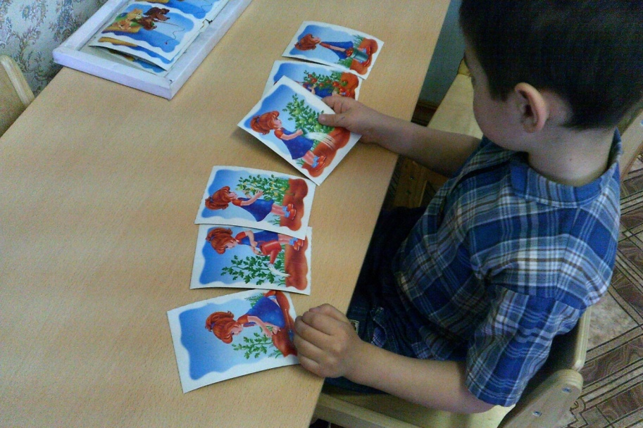
Коллективное сочинение
Дети предлагают тему, героев сказки, взрослый занимается сюжетом, привлекая ребят к его развитию. Присутствие сразу нескольких участников делает сочинение сказки более разнообразным, интересным, а ее содержание полным и глубоким. В процессе совместной деятельности ребенок получает наглядное представление о том, что значит придумывать сказку поэтапно. Игра приучает его более четко и продуманно составлять фразы, ведь его должен понять другой участник, чтобы придумать свое продолжение. Сначала предложите придумать название сказки, героев, рассказать, какими они будут, описать их внешний вид, настроение. Потом сказка «собирается» из детских ответов на ваши вопросы: «С чего начнется сказка? Как будут развиваться события? (что произойдет дальше?) Какой момент будет самым острым? Какой - самым интересным, забавным? Чем закончится сказка?» Свои ответы-продолжения участники высказывают по цепочке, друг за другом. Смена вопросов в процессе сочинения сказки активизирует внимание детей.
Инсценировка
Предложите детям «оживить» сказку: придумать костюмы, разработать поведение персонажей в соответствии с их характерами, продумать мимику, жесты, интонацию каждого героя.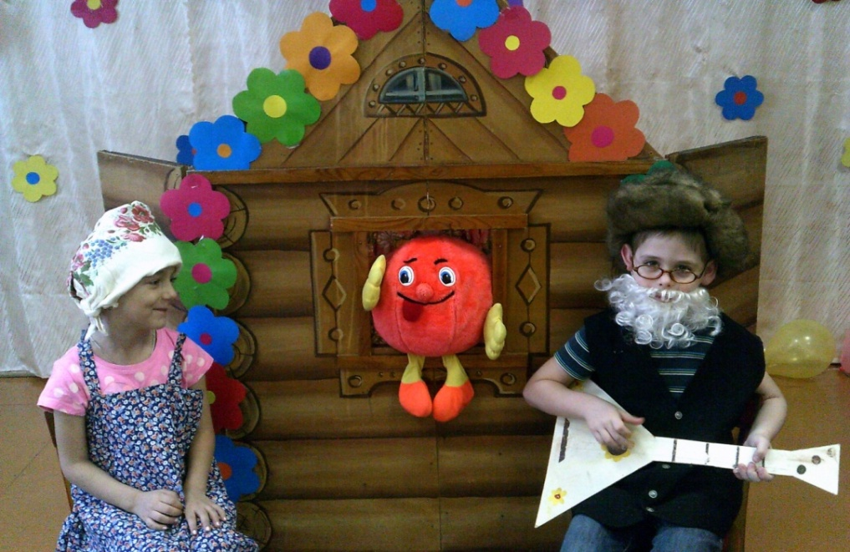
Сказка о конкретном персонаже
Ребенок рассказывает сказку от первого лица в качестве вымышленного персонажа. Вначале ,взрослый может предложить дошкольнику свой вариант сказки или ее примерный план: нужно продумать, какого героя выбрать (доброго или злого, ленивого или трудолюбивого и т.д.); определить его характер, мотивы и цели поступков; решить, в какую ситуацию его поместить (выбор места действия); описать действия главного героя для достижения цели (герой хотел чего-то достичь и в результате…). Затем подводится итог: как изменился герой? Для получившейся сказки придумывается название.
Сказка по заданной теме
Ребенку предлагается сочинить сказку на предложенную тему. Это потребует от него умения действовать по заданному плану, действовать в рамках предложенных обстоятельств. Иногда такой подход облегчает задачу: нужно лишь подставить подходящие по смыслу слова или предложения, но порой бывает очень трудно соответствовать чужому замыслу.
Можно использовать дидактическое пособие «моделирование сказок».
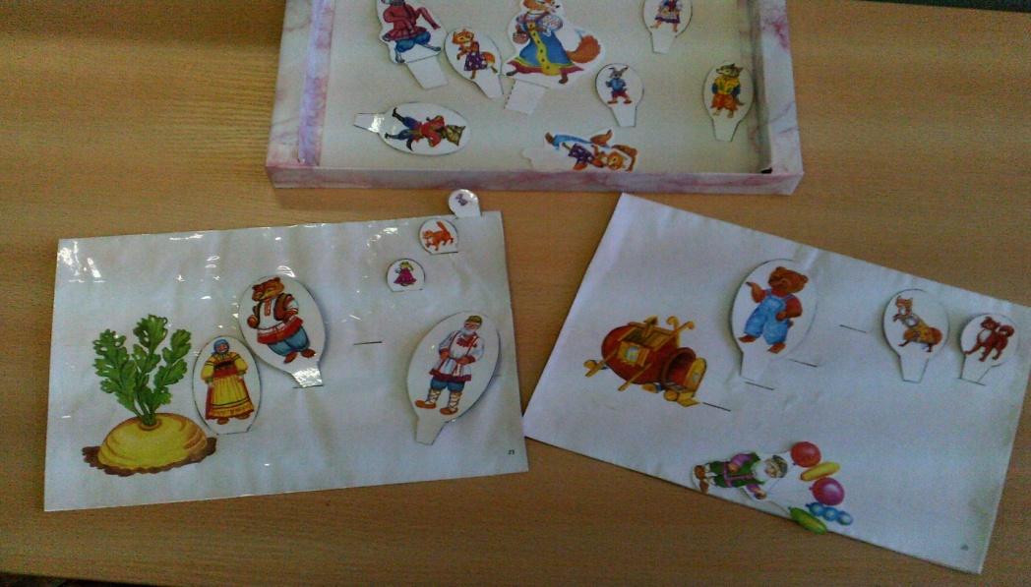
Сказка об игрушках
Предложите детям подумать, про какие игрушки они хотели бы рассказывать. В процессе выполнения такого задания активизируется словарь детей (они активнее используют те слова, которые уже знают, но пока не используют в своей речи).
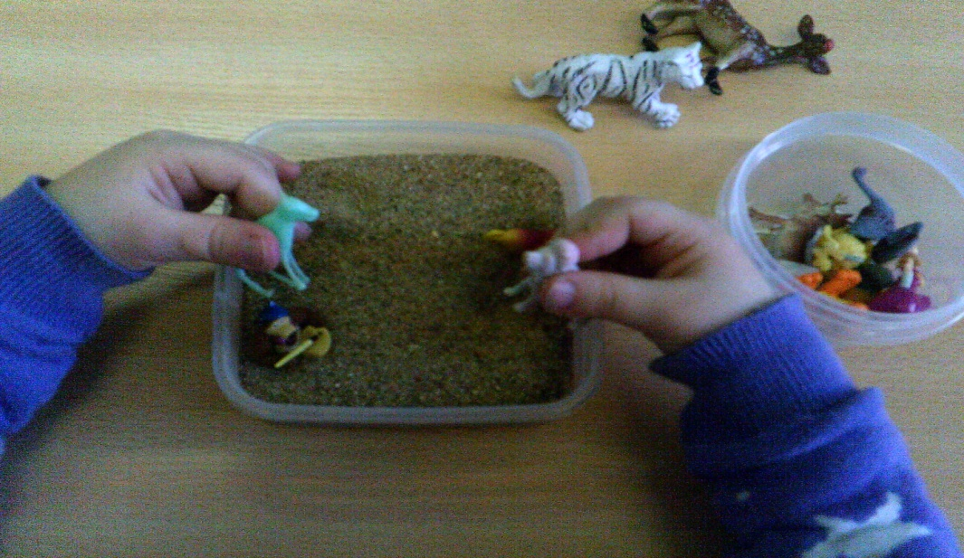
Сказка на свободную тему
Этот жанр - вершина словесного творчества детей. Они должны самостоятельно придумать название сказки, персонажей, условия для действия героев, само действие: зачин, кульминацию, концовку. Дети учится использовать свой жизненный опыт, передавая его в связном повествовании. У них формируется умение понятно, четко, последовательно излагать свои мысли. Персонажей для сказки можно изготовить вместе с детьми
(капсулы от киндер-сюрпризов). 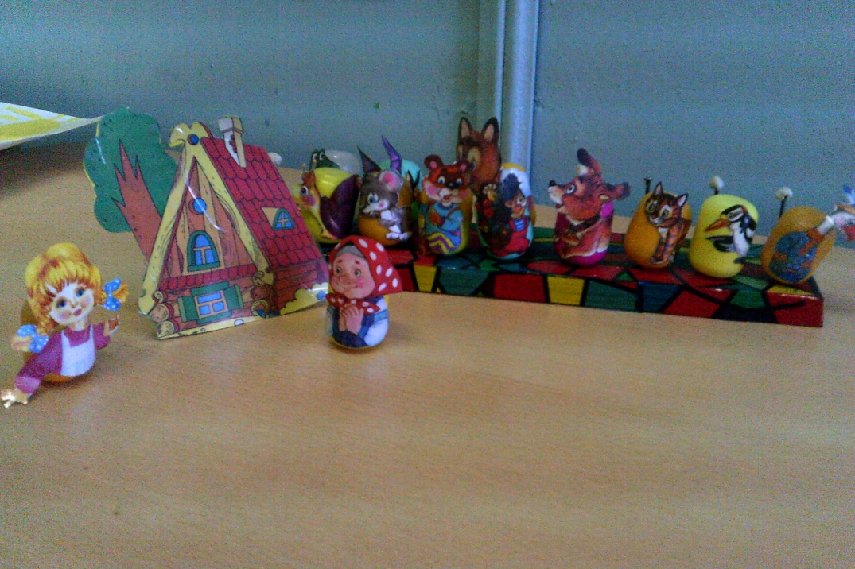
Работа по сочинению детьми сказок проходит в тесном контакте с родителями.

Заключение
В результате проведённой работы, дети на занятиях стали более активными, заинтересованными, обогатился их словарный запас, в речи появились образные выражения из пословиц, поговорок, русских народных сказок, появился интерес к сочинительству.
По итогам проектной деятельности были оформлены тематические альбомы загадок, сборники авторских сказок, коротких стихов и рассказов.
Совместные творческие работы детей и родителей были представлены в виде развлечения «Раз словечко, два словечко- будет сказочка».
В ходе работы по проекту пришли к выводу, что продуктивная творческая деятельность развивает связную диалогическую и монологическую речь, способствует расширению активного словаря, совершенствованию навыков словообразования и словоизменения, автоматизации звуков в связной речи. Кроме того использование таких форм работы с детьми прививает желание читать, самим изготавливать книжки и сочинять сказки; объединяет их общими впечатлениями, переживаниями, эмоциями, способствует формированию коллективных взаимоотношении.

Список литературы:
1.Веракса Н. Е., Веракса А. Н. Проектная деятельность дошкольников. Пособие для педагогов дошкольных учреждений. - М. : Мозаика - Синтез, 2008. - 112 с.
2.Гафурова Н.О., Чурилова Е.Ю. Проектный метод. 2002. №9. - с. 27-30.
3.Гуськова А.А.Развитие монологической речи детей 5-6 лет: занятия на основе сказок. – Волгоград: Учитель, 2012.-151с.
4.Использование творческих проектов для развития связной речи детей// Логопед. 2010. №4.- с. 92-100.
5.Егорова Т.А.Комплексные занятия по сказкам для детей 4-6 лет. Волгоград: Учитель,2014.-67с.
6.Миронова С.А. Развитие речи дошкольников на логопедических занятиях: Кн. Для логопеда.- М.:Просвещение,1991.-208с.
7.Новоторцева Н.В.Дидактический материал по развитию речи у дошкольников и младших школьников.-Ярославль: ТОО «Грин»,1995.-240с.илл.
8.Полянская Т.Б. Использование метода мнемотехники в обучении рассказыванию детей дошкольного возраста. Учебно-методическое пособие.- СПб.: ООО «Издательство Детство-Пресс», 2009.- 64с.

Приложение 1

Пластилиновая сказка «Звук Л»

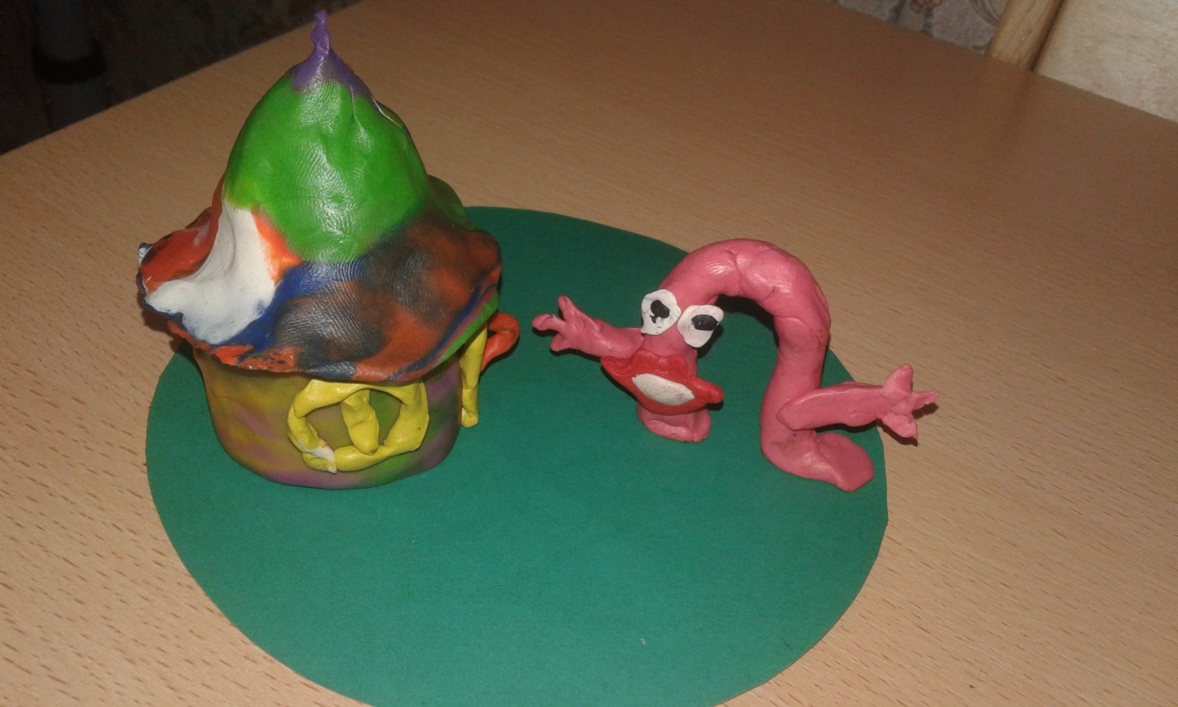 В одном волшебном домике жила весёлая буква эЛ.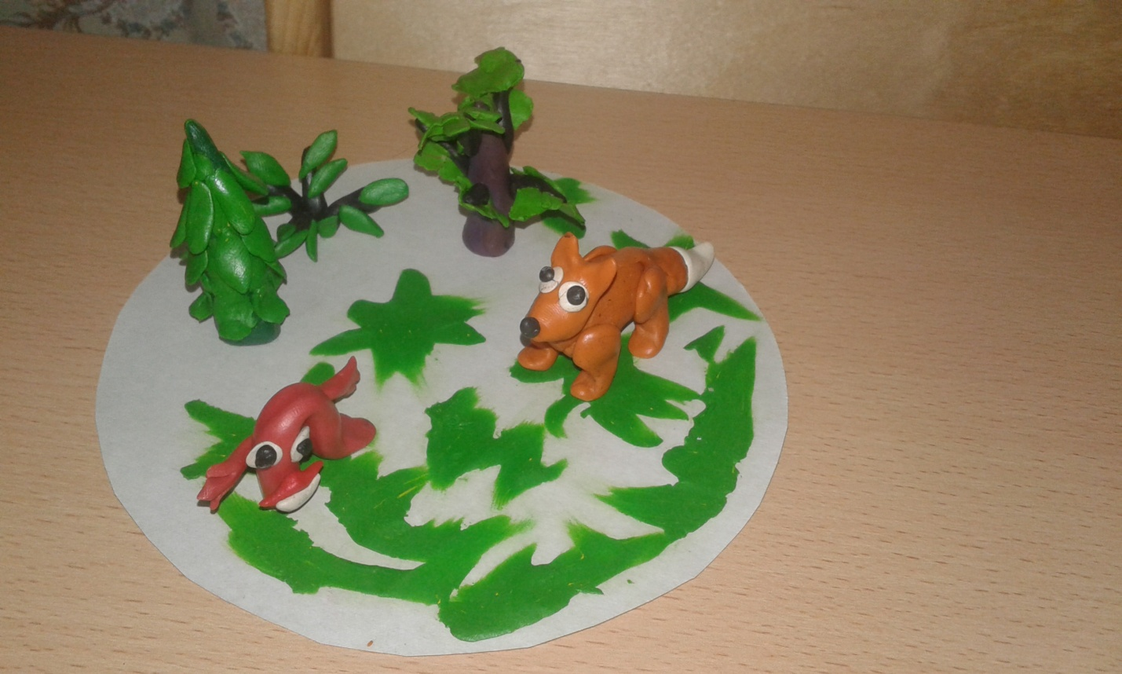

Как-то раз отправилась она гулять в зелёный лес. По дороге она встретила лису, которая искала маленького зайчика, чтобы полакомиться.

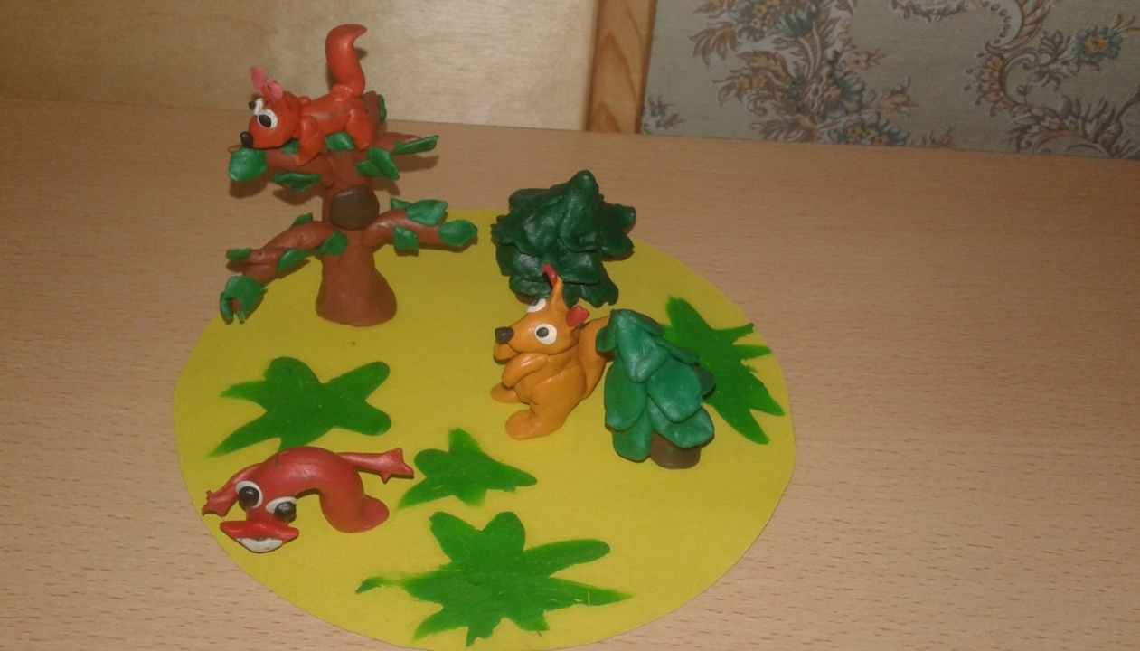

Потом повстречала весёлых белочек: они прыгали по ёлкам и играли в догонялки.

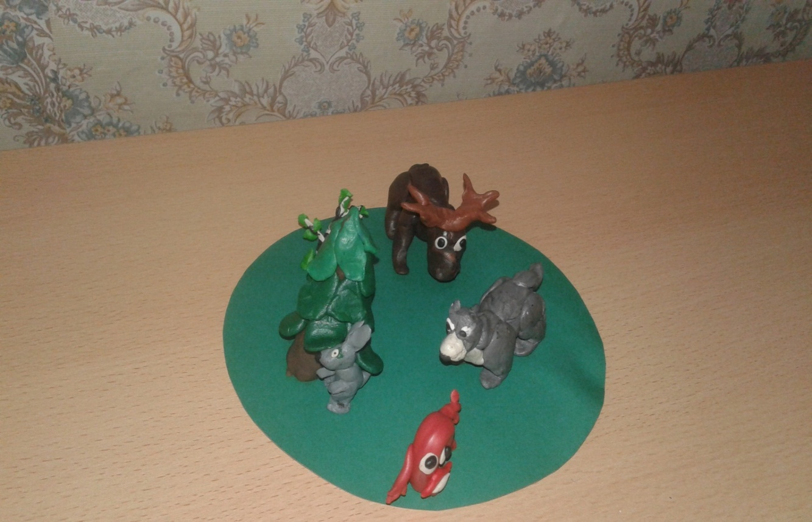 Затем ей на встречу выбежал голодный и злой волк . Он искал зайчика, который спрятался под ёлкой. Волк увидел зайца и хотел его слопать. Но тут большой лось так громко затрубил, что волк испугался и убежал.

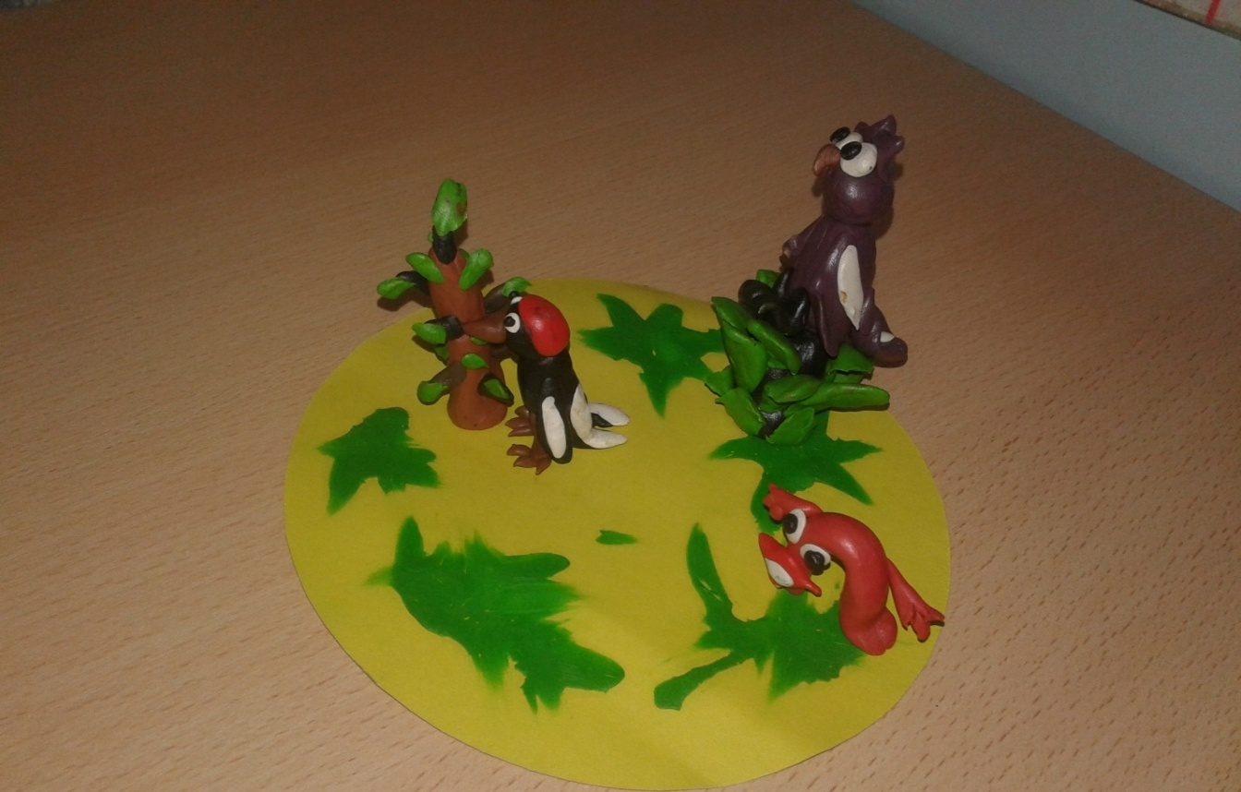

Буква эЛ пошла дальше и увидела дятла- он долбил кору липы и филина, сидевшего на кусте жимолости.

Интересная получилась прогулка, подумала буква эЛ и отправилась домой

Приложение 2
Книжка- сказка выполненная в технике оригами: «Звук Р»

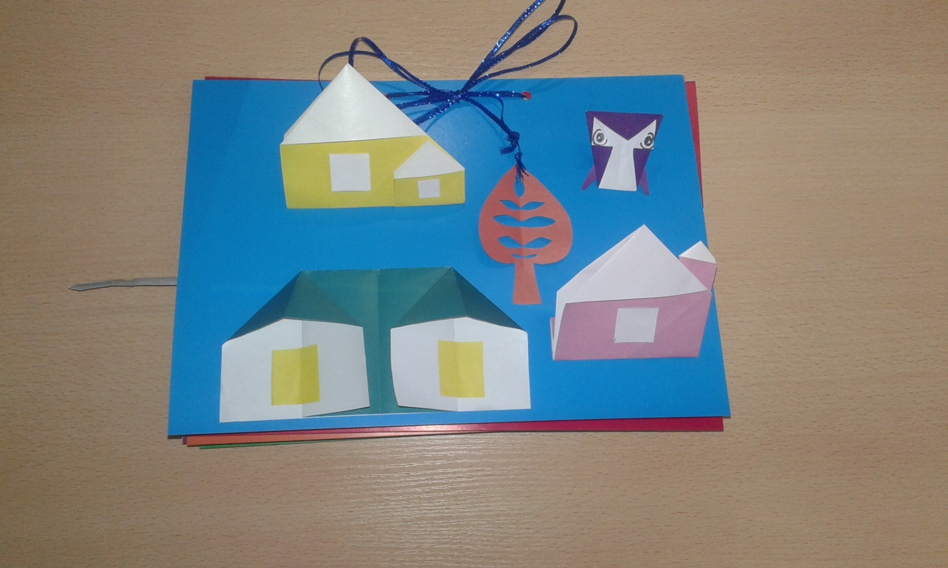

В одном грустном городе жили-были простые и тихие люди, которые не знали, что такое музыка. Нет, нет, они слышали звон капели – кап-кап-кап-кап, но это было так скучно. Они слышали как ухает сова – уу-х, уу-х, уу-х, уу-х, но это было так страшно! Но вот однажды....
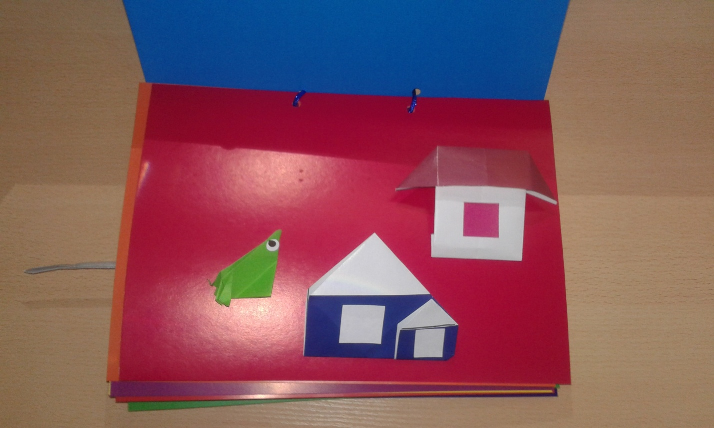
Приехал на гастроли Великий музыкант. Звали музыканта – Кузнечик, он был маленького роста, как спичка, и совсем незаметный, но очень талантливый!

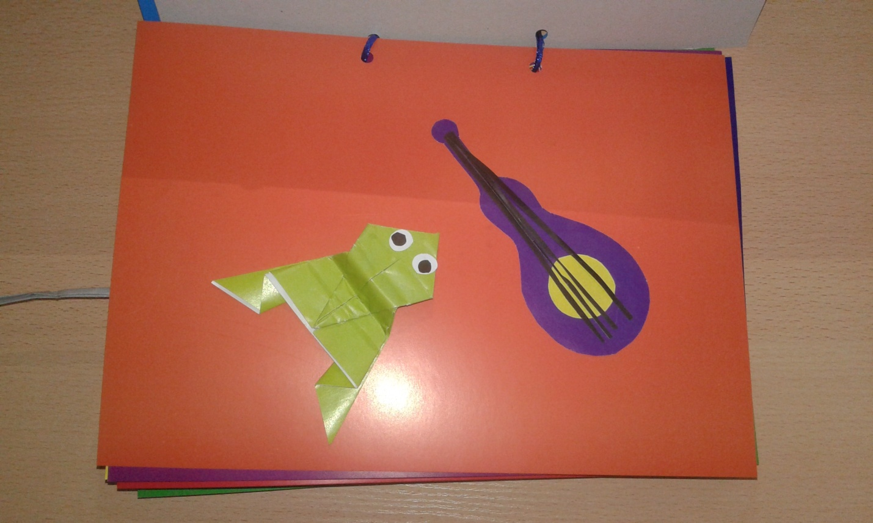
Горожане очень удивились, увидев в оркестре лягушку, которая играла на гитаре – трень-трень-трень, трень-трень-трень, трень-трень-трень.
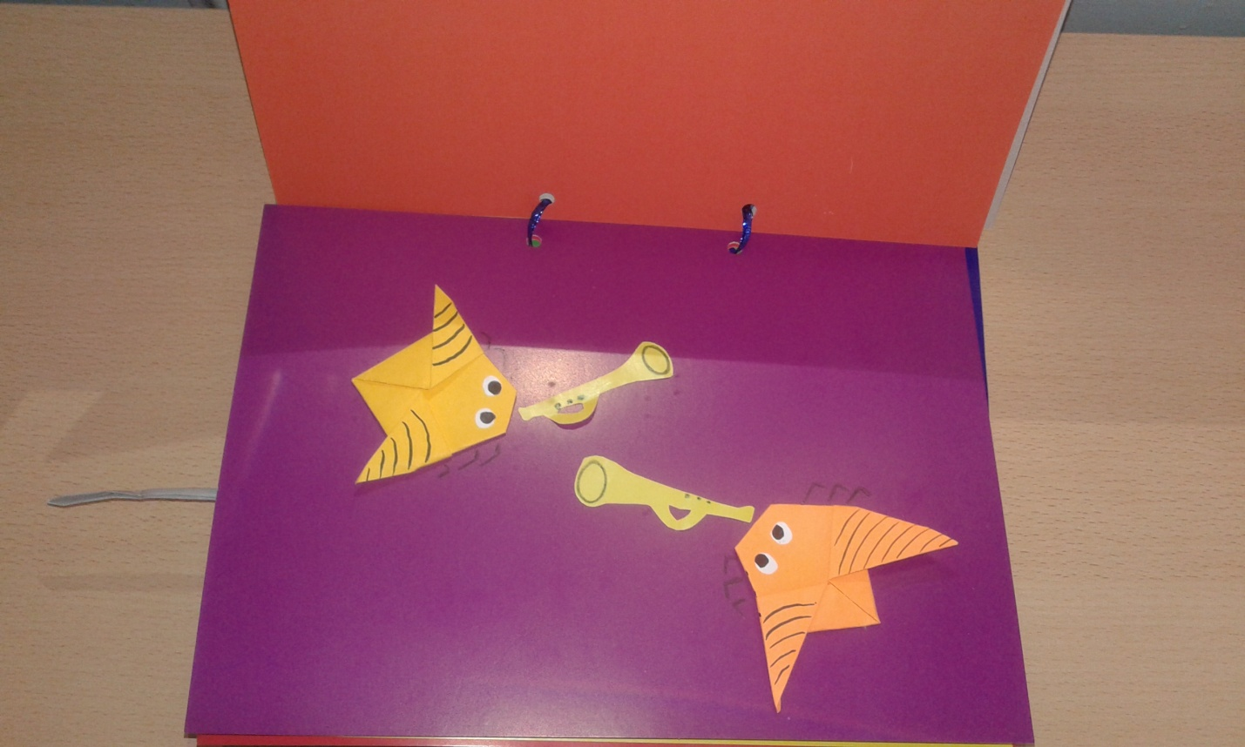 Маленькие жуки играли на трубе – ту-ру-ру, ту-ру-ру, ту-ру-ру.

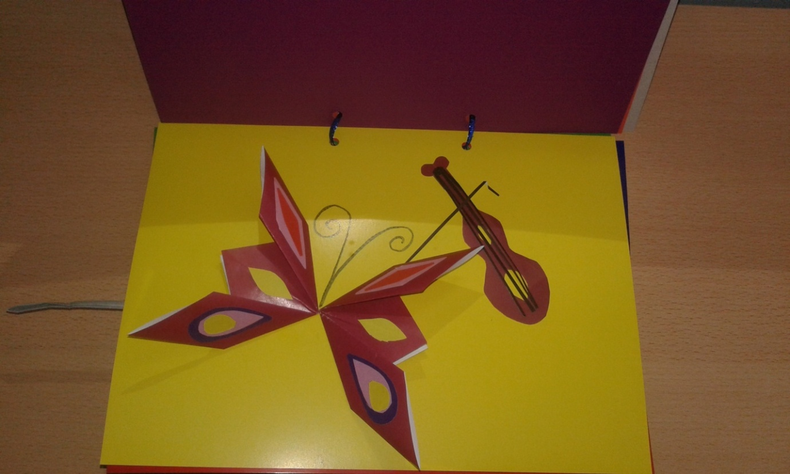

На скрипке играла прелестница-бабочка – тирли-ли, тирли - ли,тирли-ли.

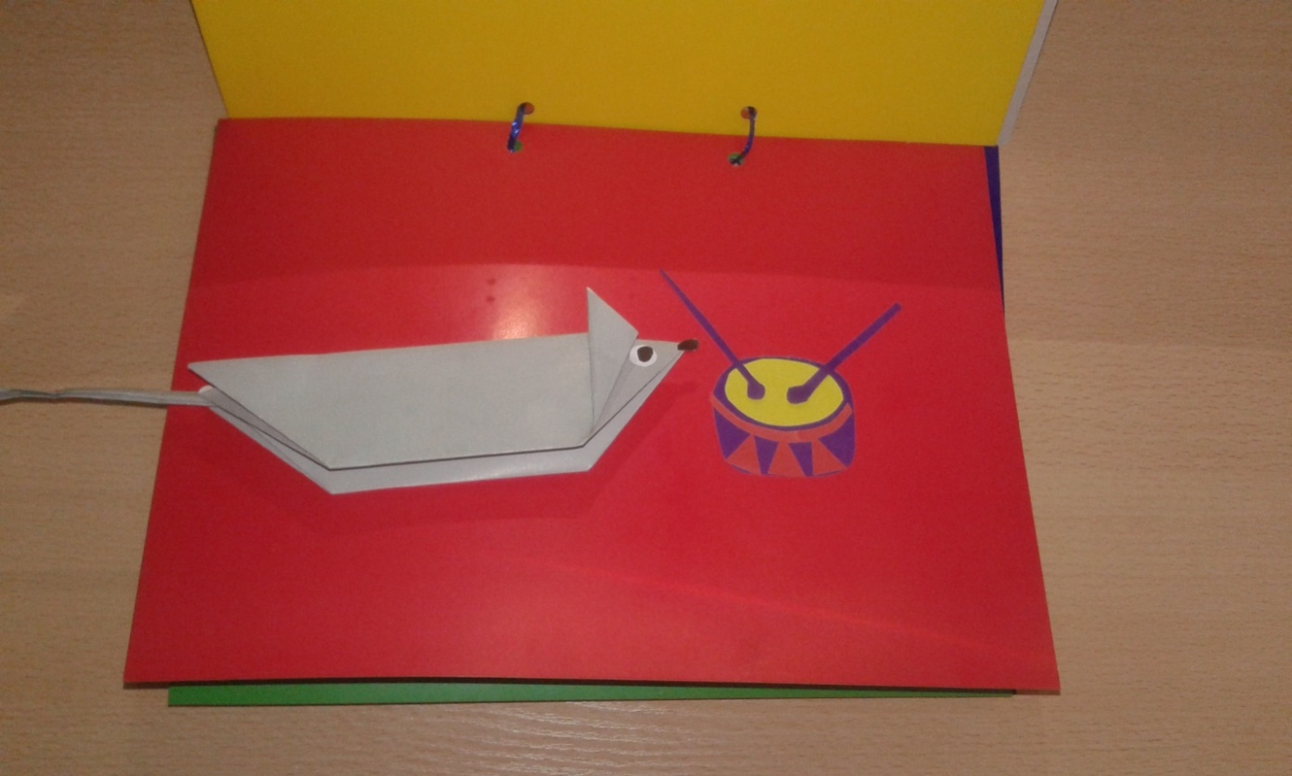

Юркая мышка била в барабан – тра-та-та, тра-та-та, тра-та-та.

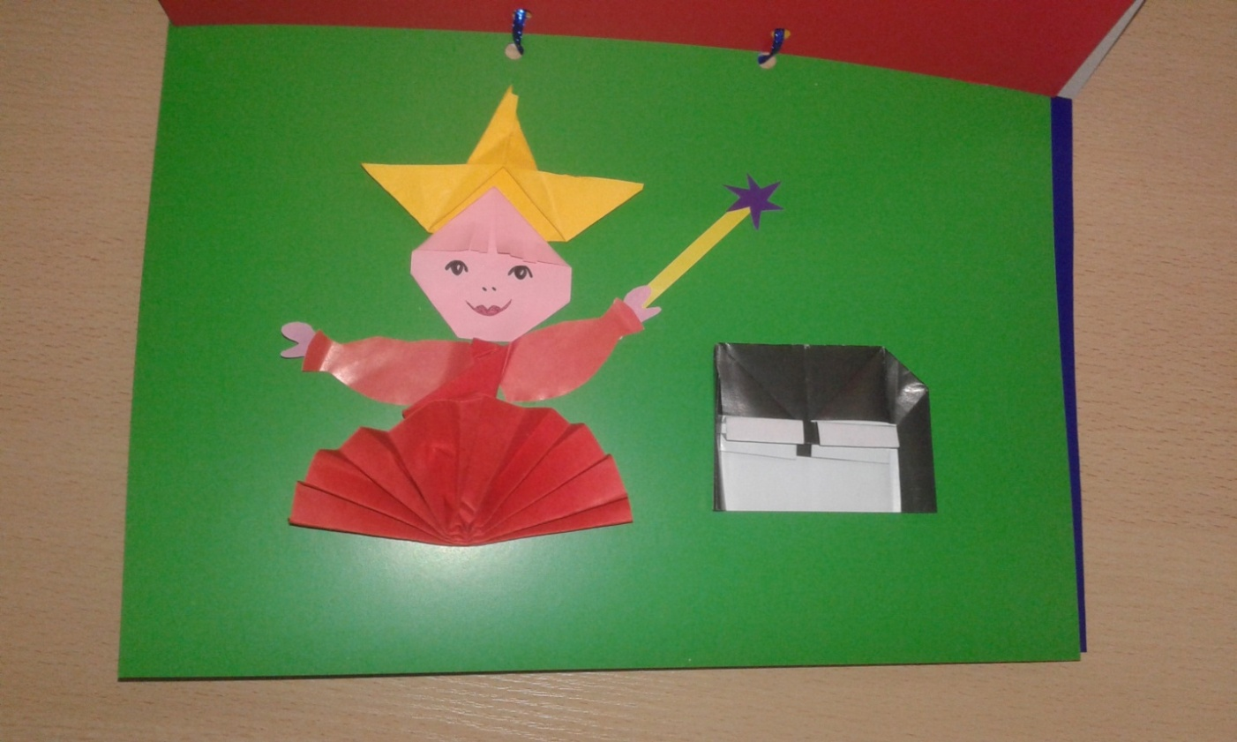

На маленьком органе играла сама Фея музыки – парам-парам-парам, парам-парам-парам, парам-парам-парам.

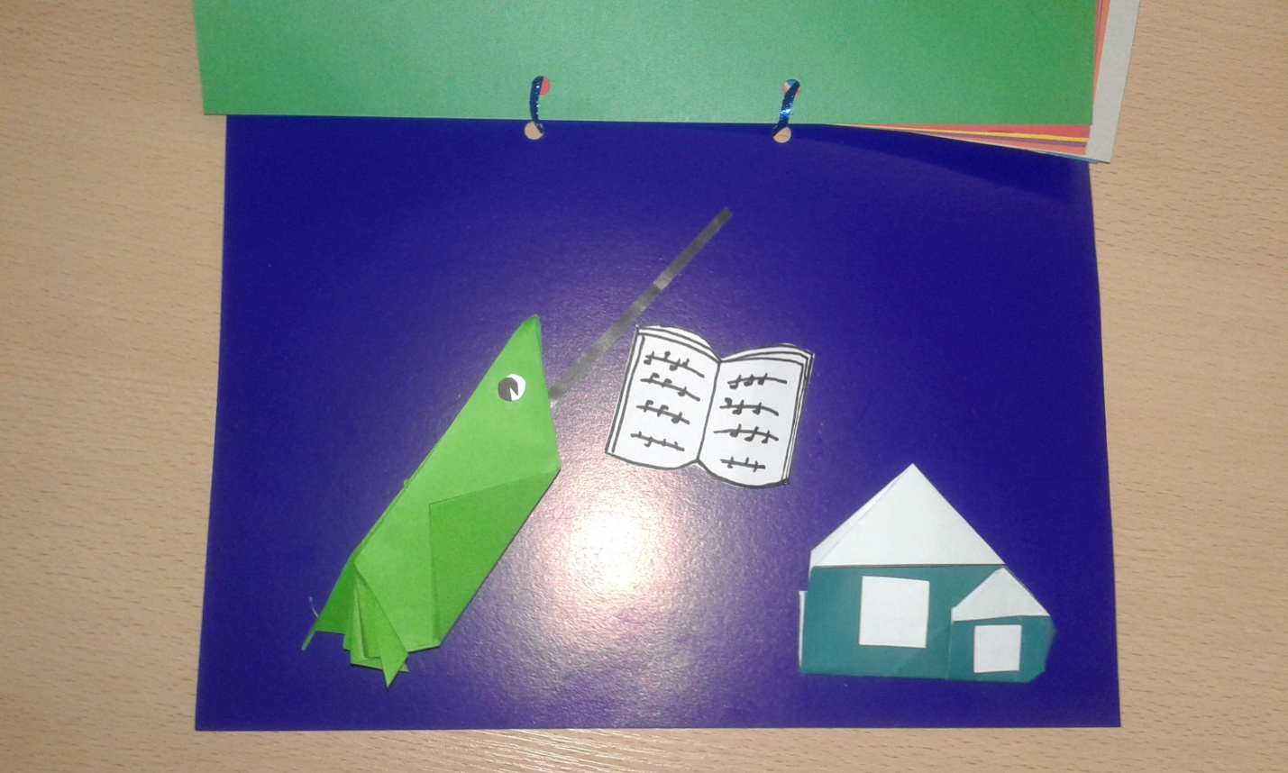

Ах, как они чудесно играли – это была симфония долины, мелодия реки. Вечерними часами им тихо подпевали и взрослые, и дети. Все были просто влюблены в прекрасные волшебные звуки! Чудесней всего было то, что Кузнечик, взмахивая дирижёрской палочкой, заставлял все такие разные музыкальные инструменты, с такими непохожими друг на друга звуками сливаться в одну такую прекрасную музыку. Кузнечик и сам в это время становился таким красивым!
Приложение 3
Книжка- сказка «Звук Ж»

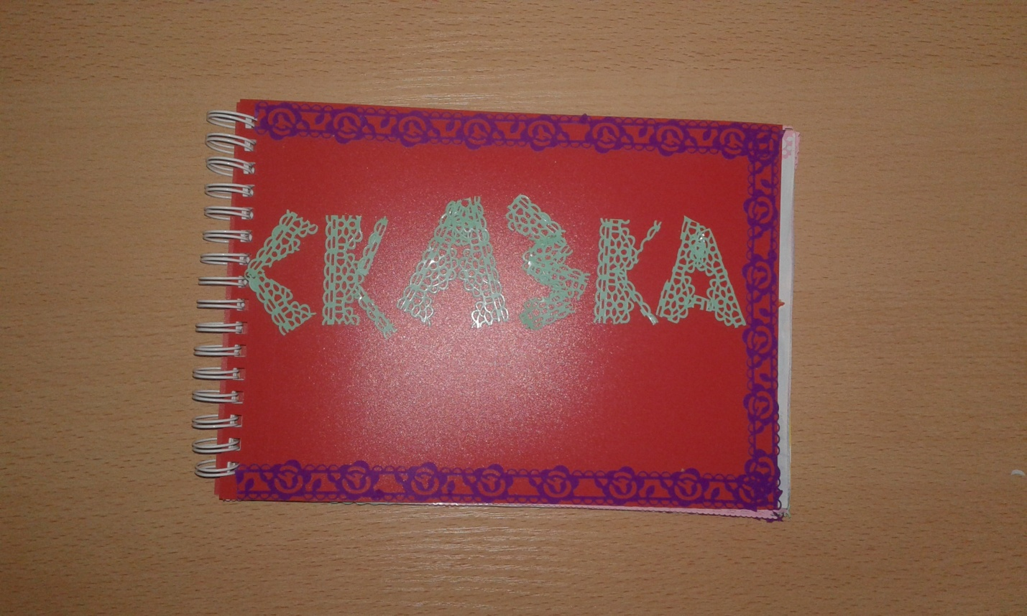

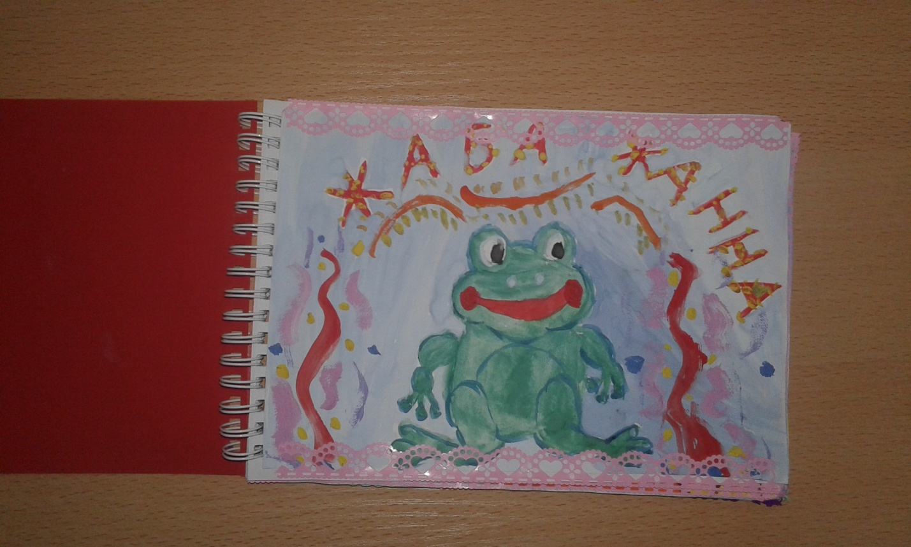

Жила- была жаба Жанна. И была она ужасной жадиной.
Однажды она сидела в своей хижине и жевала джем из ежевики.
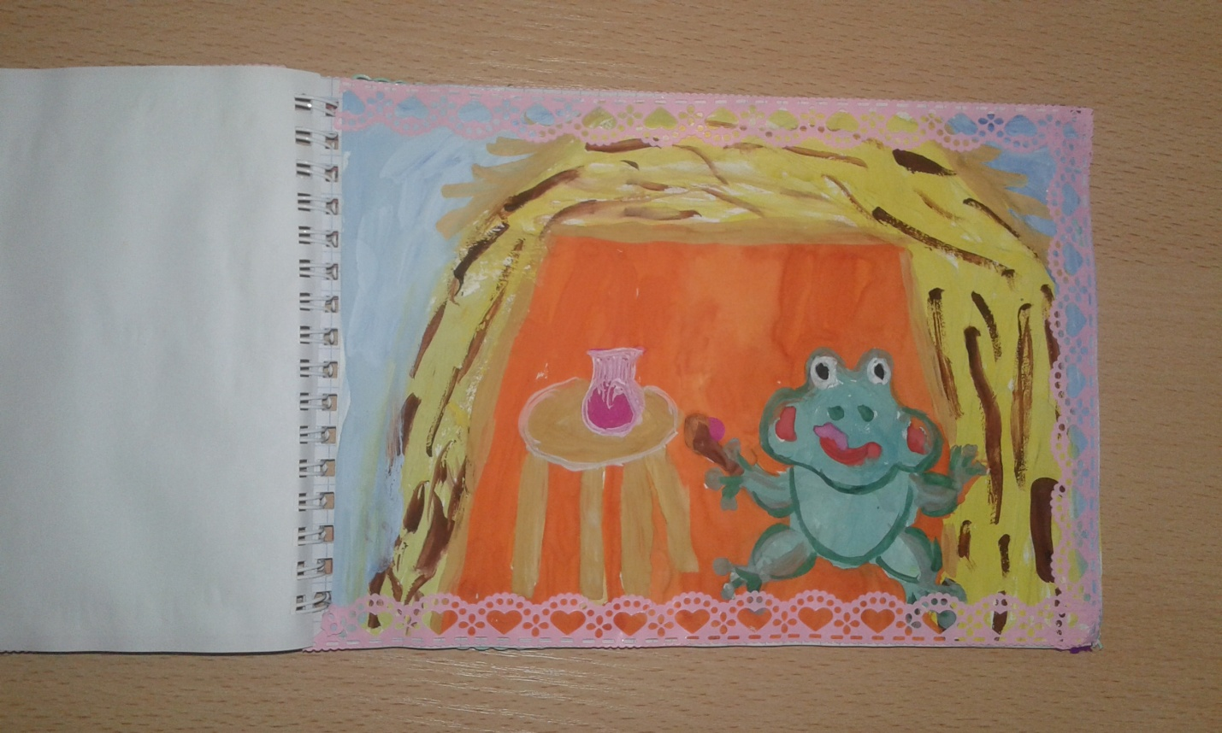

Мимо летел жук Женя. Он заглянул в окошко и сказал: «Привет Жанна! Пожжалуйста угости меня джемом»

–Нет, мне самой ужасно мало!».

Обиженный Жук Женя покружил около хижины и улетел.

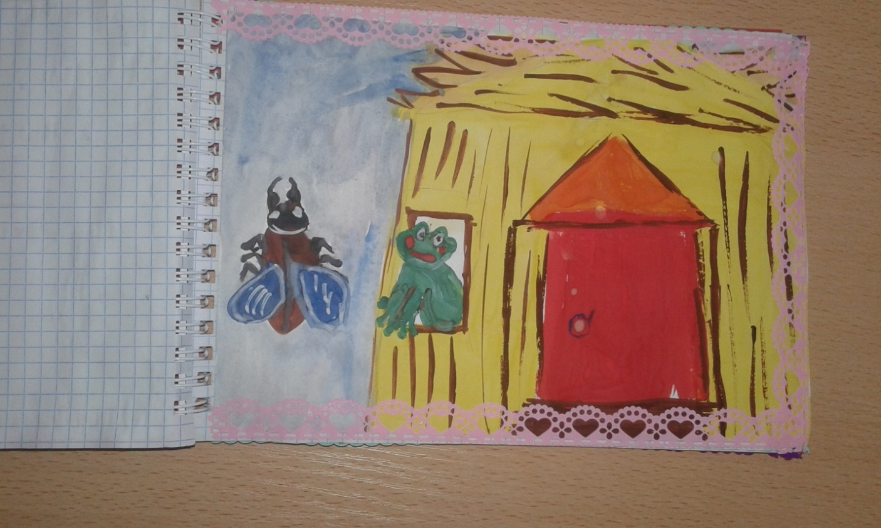
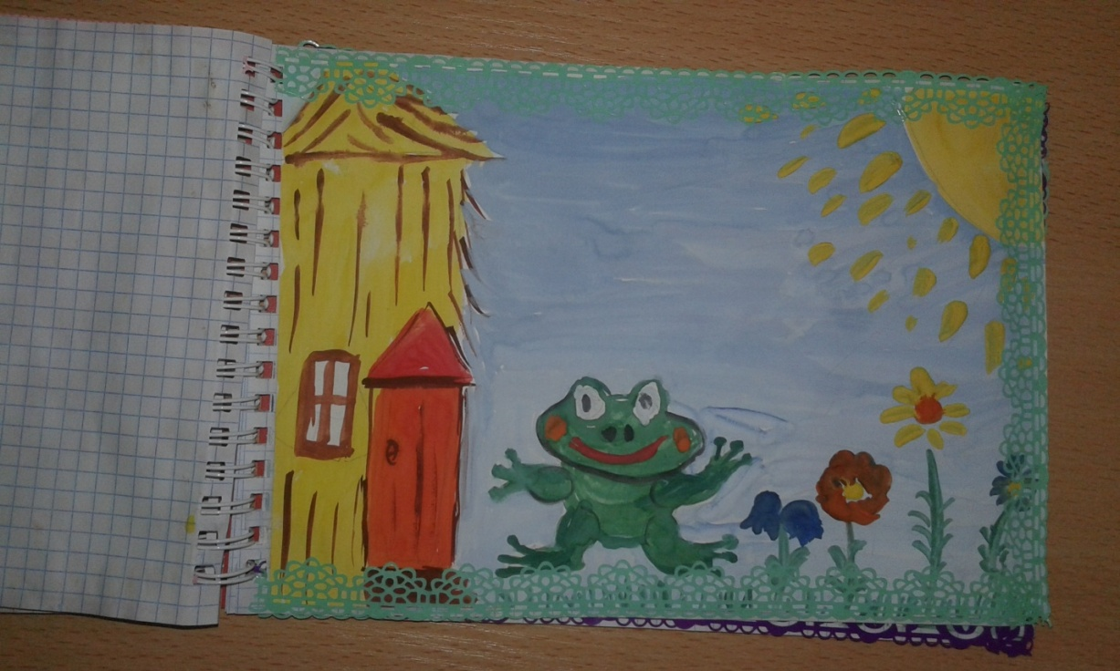

Вот однажды вышла жаба на лужайку и видит- жук Женя с жужелицей Анжелой в жмурки играют.

«Можно я с вами поиграю?»- спросила жаба.

«Жу-жу-жу с жадинами не дружу»- сказал жук Женя.

«Ну пожалуйста, жалобно просила жаба Жанна. Я больше не буду жадничать!»

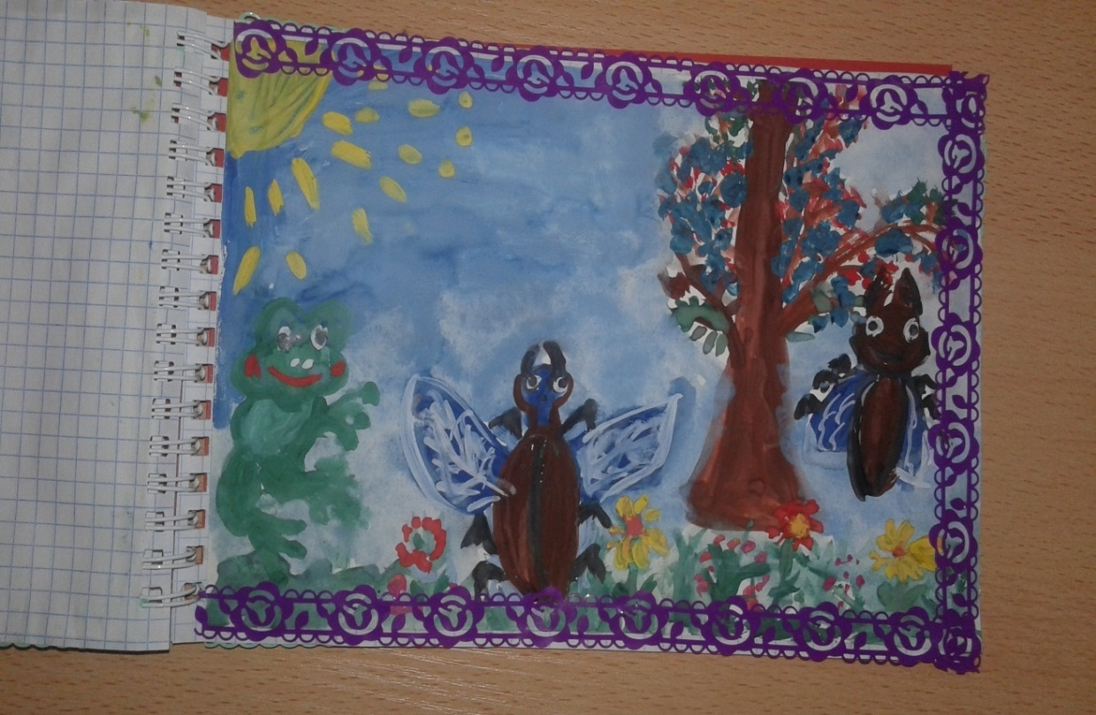

«Пожжалуй, простим тебя»- важно сказал жук. Они подружились и вместе пошли играть в жмурки, а потом в гости к жабе: пить чай с ежевичным джемом.

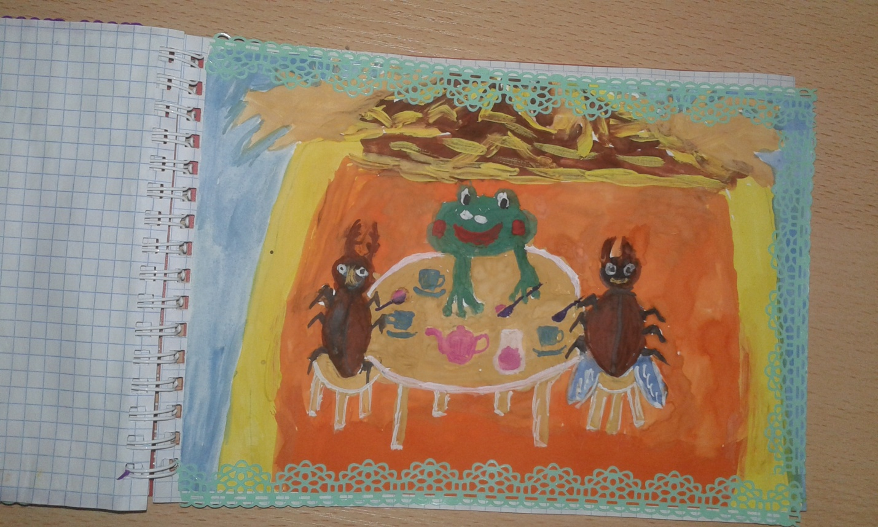

Приложение 4
Сказка-коллаж «Звук С»

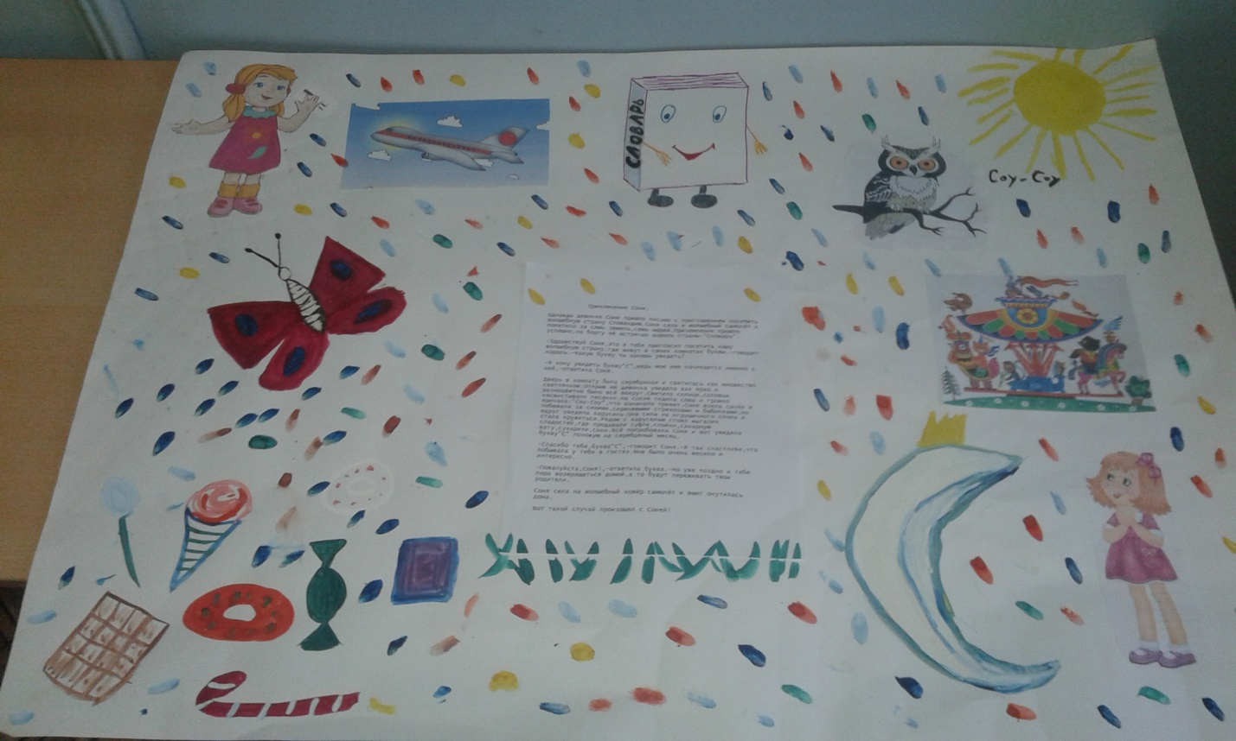

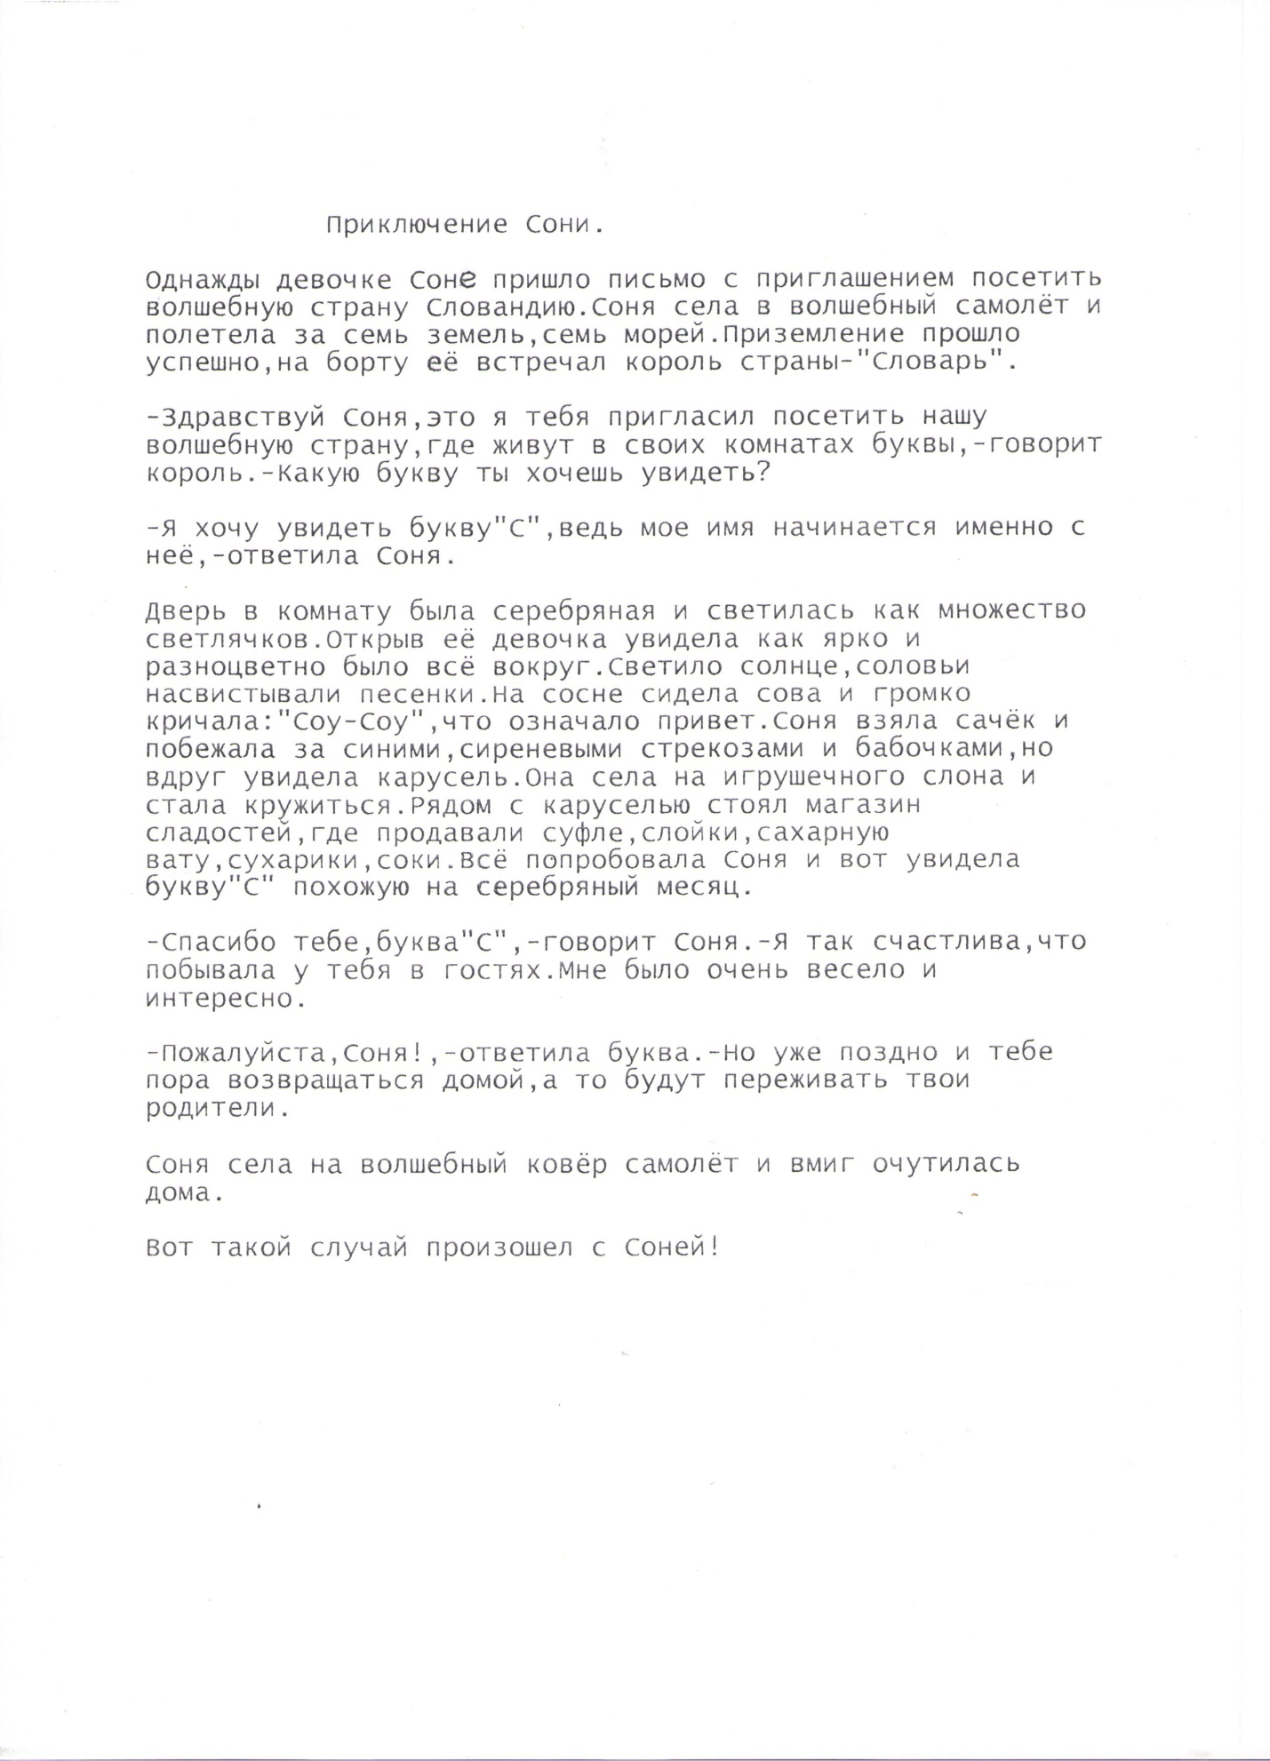
.

Приложение 5
Мастер-класс для родителей «Развиваем речь ,играя»
ЦЕЛЬ:
- создание условий для практического взаимодействия учителя – логопеда и родителей в процессе речевой коррекции.
Задачи:
- расширить представление о необходимости сотрудничества в форме - ребенок-родитель-логопед;
- обобщить знания о взаимосвязи развития речи и мелкой моторики рук;
- познакомить участников мастер-класса с некоторыми нетрадиционными приемам автоматизации звуков;
- упражнять в применении приемов автоматизации звуков;
- научить изготовлять звуковую дорожку, опираясь на схему «Этапы работы».
Участники мастер-класса:
учитель-логопед первой квалификационной категории Федорова Н.В.
родители (законные представители) воспитанников, посещающих МБДОУ «Детский сад №9».
Выставка пособий: дид. игра «Собери бусы», дид. игра «Скажи столько раз звук/слог/слово, сколько я выложу кубиков/бусин», дид. игра «Собери букет», дид. игра «Магазин», дид. игра «Волшебный мешочек» и т.д.
Оборудование: компьютер, мультимедиа, доска, маркеры.
Раздаточный материал: алгоритм изготовления тренажера, салфетки для вытирания пыли, ножницы, иголка, нитки «ирис», пуговицы, картон.
Ход мастер-класса
- Добрый вечер, уважаемые родители! Я рада приветствовать Вас на мастер-классе «Нетрадиционные приемы для автоматизации звуков». В последнее время, вы, родители, стали жаловаться на то, что дети все неохотнее занимаются дома. Автоматизация звуков проходит трудно и тяжело. Я решила вам предложить выход из данной проблемы: сегодня я познакомлю вас с нетрадиционными приемами автоматизации звуков. Вы сможете на практике поупражняться в проведении игр на автоматизацию. Кроме этого я вас научу, как с помощью подручных средств можно изготовить звуковую дорожку для работы с ребенком дома. Прежде, чем начать наш мастер-класс, ответьте мне на вопрос: «Что является главным видом деятельности дошкольника?»
Ответы родителей …
- В дошкольном возрасте главный вид деятельности ребенка – игра.
Именно с ее помощью и строится наша коррекционная работа. Играя, мы выполняем гимнастику для языка, для развития дыхания, упражнения для развития мелкой моторики и т.д. И сегодня я предлагаю вам поиграть в те игры и дид. упражнения, которые помогу вам дома проводить занятия с детьми.
Известно: уровень развития речи находится в прямой зависимости от степени сформированности тонких движений пальцев рук.
Доказано: если развитие движений пальцев рук соответствует возрасту, то и речевое развитие находится в пределах нормы; если развитие движений пальцев отстает, то задерживается и речевое развитие, хотя общая моторика при этом может быть нормальной и даже выше нормы.
Речь совершенствуется под влиянием кинетических импульсов от рук, точнее - от пальцев, поэтому в своей работе я применяю игры, упражнения, дидактические пособия, которые позволяют автоматизировать звук с помощью развития мелкой моторики.
Практическая часть
- Для вашего внимания я подготовила небольшую выставку дид. пособий, которые в игровой форме позволяют не только автоматизировать звук, но и развивать мелкую моторику.
Первая игра, с которой я вас познакомлю, называется «Магазин», для нее вам потребуются игрушки (киндер-сюрпризы) и бытовые предметы. Вам нужно выбрать те предметы и игрушки, в названии которых есть звук, который автоматизируете, например звук «Л» и несколько предметов на другие звуки.
Цель игры: выделение слов с заданным звуком.
Ребенок должен в «Магазине» купить только те предметы, в названии которых есть звук «Л».
- Следующая игра, которую вы можете провести с ребенком дома «Строим башню», для ее проведения вам понадобятся кубики или детали детского конструктора.
Цель игры: назвать как можно больше слов на заданный звук.
Ребенок называет слова и строит башню, родители могут принять участие в игре и устроить соревнование – «Чья башня окажется выше».
«Завяжи столько узелков, сколько слов я скажу со звуком «Р».
Цель игры: автоматизация звука Р в словах.
Для данной игры вам понадобиться шнурок или бельевая веревка. Вы называете ребенку слова со звуком «Р». Ребенок повторяет предложенные слова и на каждое слово завязывает узел. Данную игру можно усложнить таким образом:
- называете не только слова со звуком «Р», но и без него, ребенок на слух должен выделить только слова с заданным звуком.
Кроме таких игр на автоматизацию и развитие мелкой моторики, можно использовать следующие упражнения:
Упражнения по выработке обобщенного двигательного образа предмета:
- плетение, шнуровка, завязывание узлов, бантиков;
- вышивание, вязание;
- имитация жестом различных конкретных предметов, действий.
Упражнения по выработке мускульной памяти, которая непосредственно подготавливает руку ребенка к письменной речи:
- отвинчивание и завинчивание пробок разной величины и конфигурации, вращение между пальцами рук бруска, карандаша гладкого и ребристого, бобины с нитками;
- нажимание кнопки пульверизатора;
- выкладывание букв из счетных палочек и шнурка;
- игра на воображаемом пианино, выкладывание «колодца» из палочек (держать каждую палочку нужно только одноименными пальцами обеих рук) и т.д.

Спасибо за внимание!

